Лабораторная работа №3

Основы информационной безопасности

Колчева Юлия Вячеславовна

Содержание

# 1 Цель работы

Получение практических навыков работы в консоли с атрибутами файлов для групп пользователей.

# 2 Задание

Часть 1 (Консоль) Создаем гостя2 и добавляем его в группу

Часть 2 (Работа с правами доступа) Заполняем таблицы

# 3 Выполнение лабораторной работы

В установленной при выполнении предыдущей лабораторной работы создала учётную запись пользователя guest2 с помощью команды “sudo useradd guest2” и задала пароль для этого пользователя командой “sudo passwd guest2”. Добавила пользователя guest2 в группу guest с помощью команды “sudo gpasswd -a guest2 guest” (рис. [??])

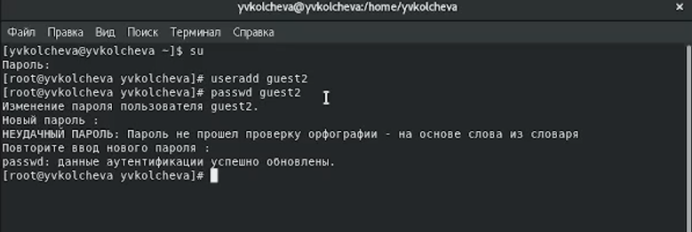

Другая учетная запись

Затем осуществила вход в систему от двух пользователей на двух разных консолях при помощи команд “su guest” и “su guest2”. Определила командой “pwd”, что оба пользователя находятся в своих домашних директориях, что совпадает с приглашениями командной строки. Уточнила имена пользователей командой “whoami”, соответственно получила: guest и guest2. С помощью команд “groups guest” и “groups guest2” определила, что пользователь guest входит в группу guest, а пользователь guest2 в группы guest и guest2. Сравнила полученную информацию с выводом команд “id -Gn guest”, “id -Gn guest2”, “id -G guest” и “id -G guest2”: данные совпали, за исключением второй команды “id -G”, которая вывела номера групп 1001 и 1002, что также является верным (рис. [??])

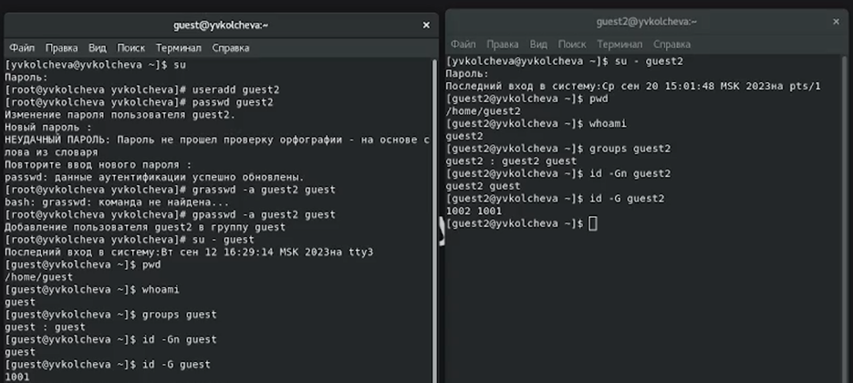

Проверка учетных записей

От имени пользователя guest2 зарегистрировала этого пользователя в группе guest командой “newgrp guest”. Далее от имени пользователя guest изменила права директории /home/guest, разрешив все действия для пользователей группы командой “chmod g+rwx /home/guest”. Сняла с директории /home/guest/dir1 все атрибуты командой “chmod 000 dir1” и проверила правильность снятия атрибутов командой “ls -l” (рис. [??])

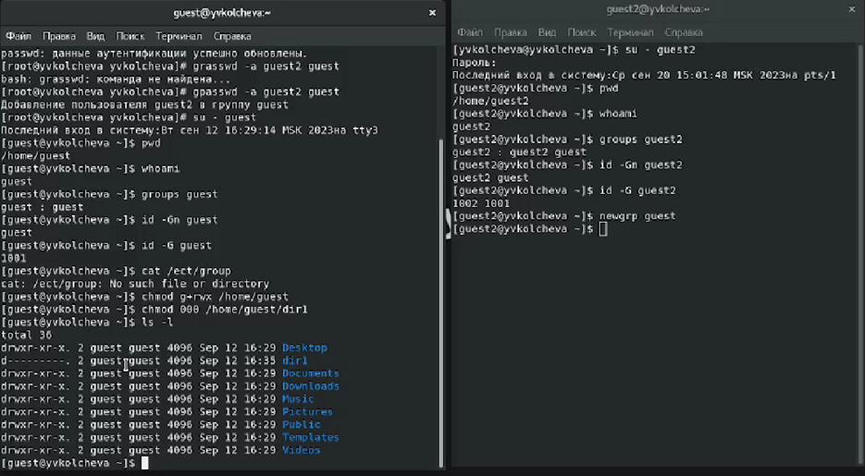

Атрибуты

Теперь заполним таблицу «Установленные права и разрешённые действия» (рис. [??]), меняя атрибуты у директории и файла от имени пользователя guest и делая проверку от пользователя guest2.

Создание файла: “echo”text” > /home/guest/dir1/file2” Удаление файла: “rm -r /home/guest/dir1/file1” Запись в файл: “echo”textnew” > /home/guest/dir1/file1” Чтение файла: “cat /home/guest/dir1/file1” Смена директории: “cd /home/guest/dir1” Просмотр файлов в директории: “ls /home/guest/dir1” Переименование файла: “mv /home/guest/dir1/file1 filenew” Смена атрибутов файла: “chattr -a /home/guest/dir1/file1”

Таблица 1

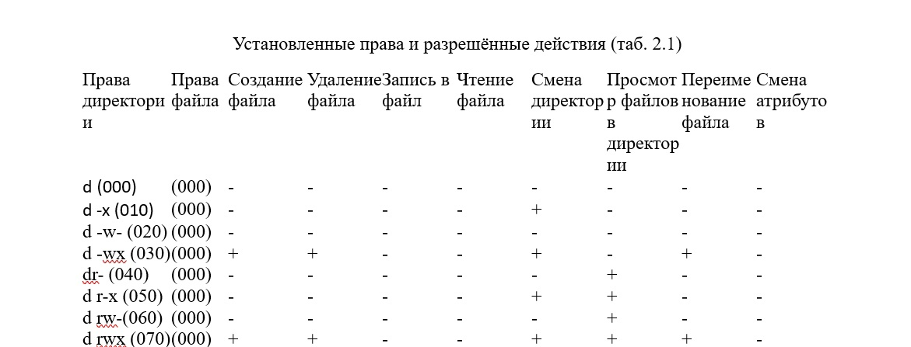

Таблица1

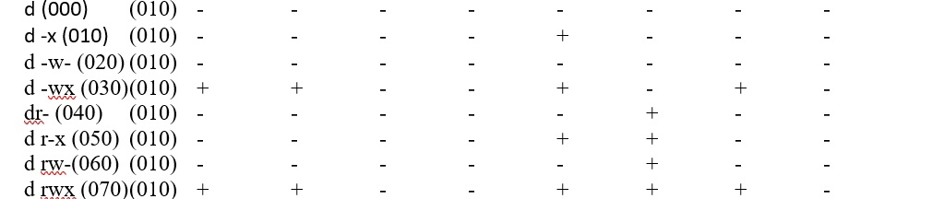

Таблица1

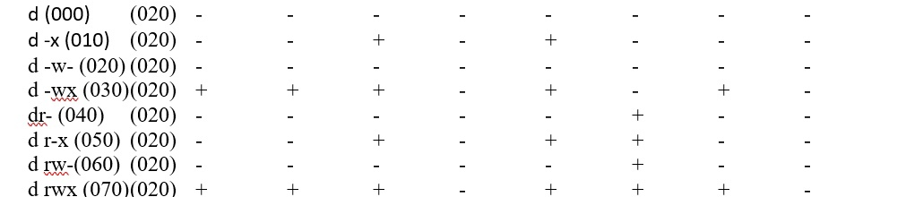

Таблица1

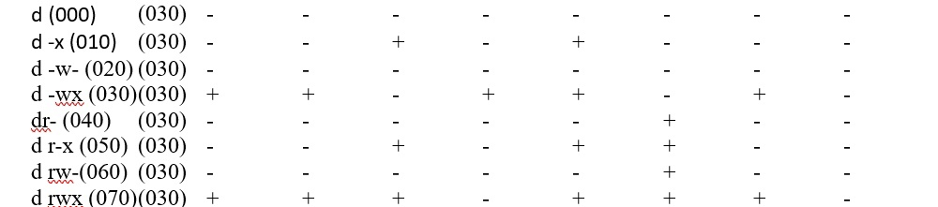

Таблица1

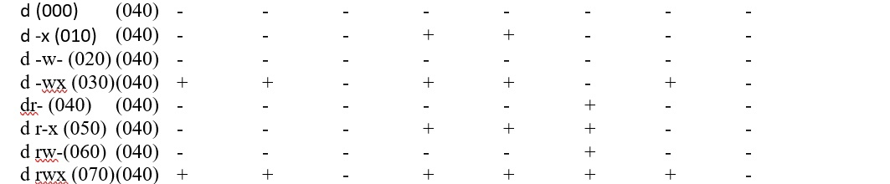

Таблица1

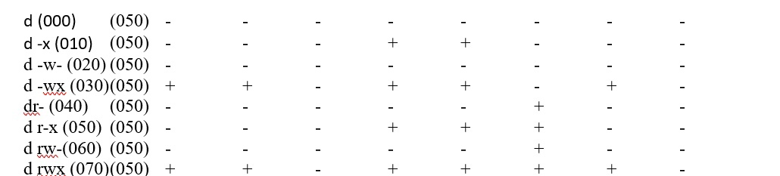

Таблица1

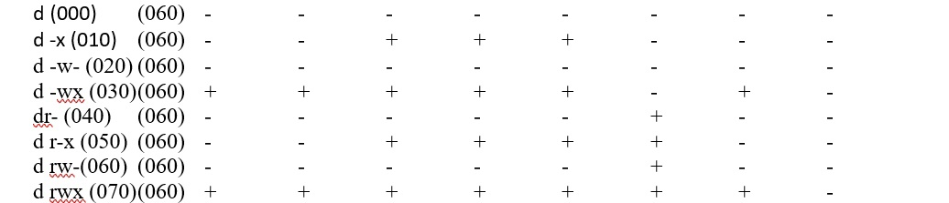

Таблица1

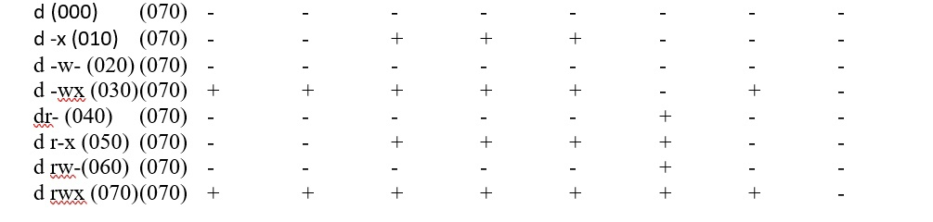

Таблица1

Таблица 2

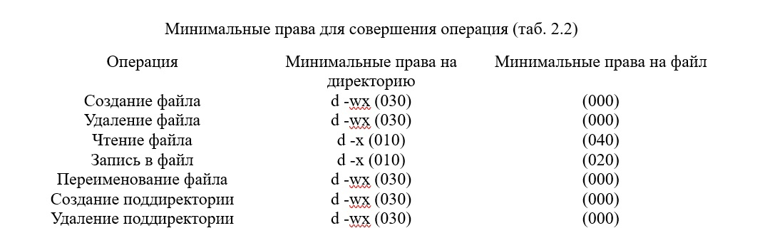

Таблица2

# 4 Выводы

В ходе выполнения данной лабораторной работы я получила практические навыки работы в консоли с атрибутами файлов для групп пользователей.

# 5 Список литературы

Лабораторная работа №3

Права доступа к файлам в Linux [Электронный ресурс]. 2019. URL: https: //losst.ru/prava-dostupa-k-fajlam-v-linux.